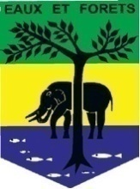

PROJET D’APPUI A L’APPLICATION DE LA LOI SUR LA FAUNE AU GABON (AALF)
REPUBLIQUE GABONAISE
Ministère Des Eaux Et Forêts, de l’Environnement, du Climat, Chargé du Conflit homme-Faune
CONSERVATION JUSTICE GABON
Téléphone : (+241) 074 23 38 65
E-mail : luc@conservation-justice.org
Web: www.conservation-justice.org

Rapport Mensuel
Avril 2026
Conservation Justice


Union européenne

Cette publication a été produite avec le soutien financier de l’Union européenne. Son contenu relève de la seule responsabilité de Conservation Justice et ne reflète pas nécessairement les opinions de l’Union européenne.

Table des matières

1 Points principaux 3
2 Investigations 3
3 Opérations 3
4 Département juridique 4
5 Communication 5
6 Relations extérieures 5
7 Conclusion 7

Points principaux

- Six enquêtes sur le trafic de faune dans les provinces du Woleu-Ntem, de l’Ogooué-Maritime, Moyen-Ogooué et Estuaire ;

- Une opération réalisée avec l’interpellation de 4 présumés trafiquants de faunes avec 4 pointes d’ivoire ;

Investigations

Indicateurs :
Nombre d’investigations menées | 6
Investigations ayant mené à une opération | 1
Nombre de trafiquants identifiés | 7

Au cours de ce mois d’avril, les enquêtes sur le trafic de faune ont été orientées dans les provinces du Woleu-Ntem, de l’Ogooué-Maritime, du Moyen-Ogooué et dans l’Estuaire. Au terme de ces investigations, sept présumés trafiquants ont été identifiés.

Opérations

Indicateurs :
Nombre d’opérations menées | 02
Nombre de trafiquants arrêtés | 04

Le 25 avril 2026, une opération de lutte contre le trafic d’ivoire menée par la Direction Provinciale des Eaux et Forêts et la Police Judiciaire avec l’appui technique de Conservation Justice a abouti à l’interpellation de trois personnes, dont deux de nationalité Gabonaise et un de nationalité Camerounaise, ainsi qu’à la saisie de quatre défenses d’ivoire dans la ville de Mitzic. Le jour même deux fusils de chasse, huit munitions ainsi qu’une caméra piège ont été récupérées au domicile de l’un d’entre eux lors d’une perquisition.

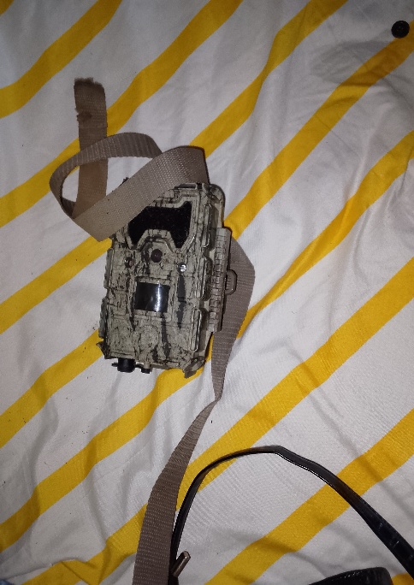
En date du 28 avril 2026, une quatrième personne, qui détenait deux des quatre défenses s’est présenté à la police judiciaire d’Oyem et a ensuite également été placé en garde à vue.

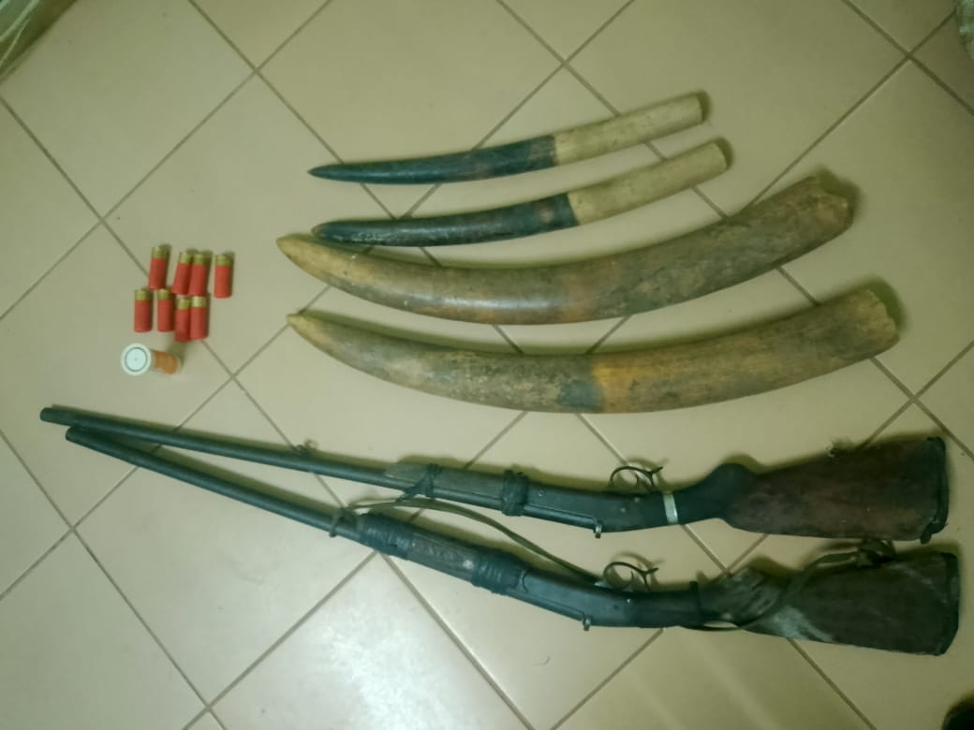

Photo 2 : Deux calibres 12 et 8 munitions double zéro retrouvés au domicile de l’un des présumés trafiquants pendant la perquisition

Photo 1 : caméra piège saisie lors de la perquisition de la maison de l’un des présumés trafiquants

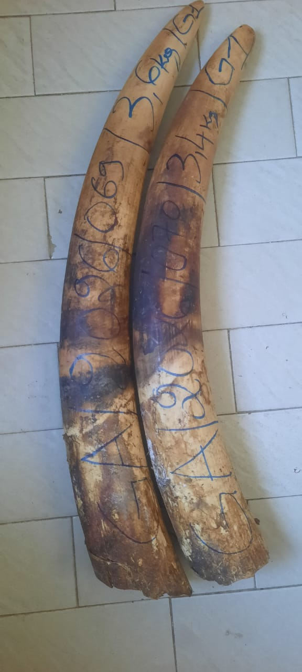
Le 04 avril 2026, la Brigade de Gendarmerie d’Assok-Medzeng (Oyem) a interpelé une personne de nationalité Gabonaise avec 2 pointes d’ivoire qu’il conservait derrière son domicile. Transféré à Libreville, le parquet a demandé à l’administration des Eaux et Forêts de reprendre la procédure. Conservation Justice a alors appuyé cette procédure de la préparation des procès-verbaux au défèrement

Photo 3 : Deux défenses d’éléphant immatriculées par l’administration après la saisie par la Gendarmerie d’Oyem.

Département juridique

4.1. Suivi des affaires
Indicateurs :
Nombre d’affaires suivies | 00
Nombre de condamnations | 00
Affaires enregistrées | 01
Nombre de prévenus | 00

Aucune affaire sur le trafic de faune n’est passée en jugement ce mois d’avril. Cependant, le cas ANGOUE ESSONO Maxime Debyse arrêté le 02 avril 2026 à Oyem avec deux pointes d’ivoire, a été déféré le 20 avril 2026 devant le parquet spécialisé à Libreville.juridiction.

4.2. Visites de prison
Indicateur :
Nombre de visites effectuées | 00
Nombre de détenus rencontrés (GAV) | 04

Au cours de ce mois, il n’y a pas eu de visite de prison pour les trafiquants condamnés ou en détention préventive. Néanmoins des visites de cellules ont été effectuées à la Police Judiciaire d’Oyem pour quatre présumés trafiquants gardés à vue impliqués dans la détention illégale et tentative de vente d’ivoire.

Communication

Indicateurs :
Nombre de pièces publiées | 00
Télévision | 00
Internet | 00
Presse écrite | 00
Radio | 00

Relations extérieures

Indicateurs :
Nombre de rencontres | 24
Suivi de l’accord de collaboration | 08
Collaboration sur affaires | 04

Au cours du mois d’avril, il y a eu plusieurs rencontres avec les autorités et partenaires

Estuaire

Il y a eu plusieurs rencontres avec le DGFAP, le DGFAP Adjoint, le Directeur Technique et le DGF Adjoint en ce qui concerne le Ministère des Eaux et Forêts. On dénombre 6 rencontres au total. Il y’a également eu une rencontre avec la DGFAP, l’ANPN, SETRAG dans le cadre de la convention sur la lutte contre le transport et la commercialisation illégales des produits fauniques le long du chemin du fer. En ce qui concerne la Justice, nous avons enregistré une rencontre avec le Premier Président de la Cour d’Appel Judiciaire de Mouila dans le cadre d’une réunion à L’ambassade des USA.

Ogooué-Ivindo

Dans le cadre de la mission de retraite à la lopé, à laquelle ont participé la coordinatrice régionale Gabon-Congo du projet GUARD Wildlife, plusieurs rencontres ont eu lieu avec notamment le DGFAP, le Directeur Conservateur du Parc de la Lopé, le Chef de Brigade de la Chasse et du Conflit Homme-Faune de l’Estuaire et de l’Ogooué-Lolo et les membres de SETRAG. On dénombre 8 rencontres durant ces deux jours de réunion.

Moyen-Ogooué

Au cours de la mission réalisée à Lambaréné du 20 au 22 avril 2026 par la Coordinatrice Régionale et le Coordonnateur des Activités Adjoint Hors tri-dom, il y a eu de nombreuses rencontres initiées auprès des autorités à savoir le Procureur de la République Près le Tribunal de Première Instance de Lambaréné, le Commissaire de la ville de Lambaréné, Le Directeur Provincial des Eaux et Forêts du Moyen-Ogooué, Le chef d’antenne provinciale de la Direction Générale des Recherches, le Chef d’antenne provincial de la police judiciaire, le collaborateur du Conservateur du site RAMSAR du Bas-Ogooué. Comme partenaire, il y a eu la rencontre avec les responsables de l’ONG OELO. Au total, sept rencontres enregistrées.

Woleu-Ntem

Le Procureur de la République Près le Tribunal de Première Instance d’Oyem, le Directeur Provincial des Eaux et Forêts du Woleu-Ntem et le Chef d’antenne provincial de la police judiciaire ont été rencontrées durant la période du 24 au 30 avril de la mission opération Woleu-Ntem. Il y a eu au total, 7 rencontres.

Conclusion

Le mois d’avril a permis des avancées conséquentes pour ce qui est de la planification des activités dans le cadre de la Convention signée en janvier 2026 avec le MEF et la SETRAG sur la lutte contre le transport et la commercialisation illégales des produits fauniques le long du chemin du fer.

Sur les sept investigations menées, l’une d’entre elles a pu aboutir du côté de la province du Woleu-Ntem à l’interpellation des quatre présumés trafiquants d’ivoire dans la ville de Mitzic. Les procédures sont en cours et ils seront déférés à Libreville début mai. Par ailleurs Conservation Justice a appuyé une procédure de la préparation des procès-verbaux au défèrement

La coordinatrice régionale Congo-Gabon pour le projet GUARD Wildlife, en poste depuis Janvier a profité de sa mission pour voir un certain nombre d’autorités et partenaires en se rendant notamment à Lambaréné et à la Lopé.

Il n’y a pas eu de suivi juridique en vue du fait qu’aucune affaire liée au trafic de la faune n’ayant été appelée devant les juridictions pénales. En revanche, les juristes ont travaillé sur l’actualisation du Guide Juridique. Par ailleurs, il n’y a pas eu de visites de prison à la maison d’arrêt de Libreville.

